SCHREIBBEWERB

Name der Schülerin/des Schülers: Benjamin Kastler
Alter:14 Schule: NMS Langschlag Klasse: 4. HS Ort:Langschlag

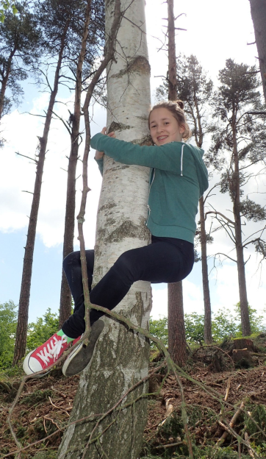
Foto: „Ich liebe die Bäume“ – Yvonne Wiesmayer, NMS Langschlag
Der Wald der besiegten Bäume
Rachel van Kooij

Der Wald war eigentlich nur ein abgetrenntes Waldstück, das hinter dem Haus der Spinnerten begann und sich zwischen der Nebenstraße zum Dorf im Norden, den Maisfeldern im Westen und der aufgelassenen Bahnstrecke im Süden erstreckte.
Für den Tourismusverein war dieser Wald bedeutungslos. Kein einziger Wackelstein, keine Ruine, nicht einmal Reste einer Ruine, keine Schlucht, kein Wasserfall, keine Höhle, kein Römerweg. Ein Wald ohne Hinweisschilder und Wanderwege. Eine Ansammlung von Bäumen, die vielleicht nur noch da waren, weil sie niemandem sonderlich im Weg herumstanden.
Trotzdem hatte dieses Waldstück etwas Seltsames an sich. Irgendjemand hatte so ziemlich jeden großen Baum mit einer Farbmarkierung versehen, entweder zwei Streifen in rot und grün oder einem blauen Kreis mit einem gelben Punkt.
Markierungen, die überhaupt keinen Sinn ergaben. Manchmal standen fünf Bäume mit Streifen auf einem Fleck zusammen, sodass man nicht klug daraus wurde, in welcher Richtung man weiterwandern sollte. Dann wieder konnte man eine Reihe von blau-gelb markierten Stämmen sehen, die genau so plötzlich aufhörte, wie sie angefangen hatte. Der Wald sollte eigentlich gerodet werden, deswegen waren manche Bäume markiert. Aber es gab ein Problem, jeden Tag waren andere Bäume markiert, deshalb konnten die Holzfäller nicht mit ihrer Arbeit beginnen. Die drei Forstknechte hatten einige Ideen, um herauszufinden, was mit den Bäumen in den Nächten passierte. Einer der drei hielt Nachtwache. Er entdeckte, dass in der Nacht ein Mann aus dem Moor, das sich in diesem Wald befand, kam und die Markierungen vertauschte. Zu seiner Verteidigung nahm der Forstknecht seine Flinte, lud sie durch und wollte zu diesem geheimnisvollen Mann. Doch er konnte ihn nicht mehr finden. Zornig stapfte er zum Moor, aber auch dort konnte er keine Fußspuren entdecken. Er rannte zurück ins Schlaflager, weil er seine Kollegen schreien hörte, nahm sein Gewehr in Anschlag und öffnete die Tür des Bauwagens, in dem sie übernachteten. Seine Kollegen waren tot, sie waren erstochen worden. Der Forstarbeiter bekam Angst, als er zur Tür rauslief, wurde er von zwei Kugeln im Kopf getroffen, auch er war sofort tot. Die Schüsse hörte Yvonne, die Spinnerte. Sie dachte, die Forstknechte hätten ein Reh fürs Abendessen geschossen. Als sie am nächsten Tag misstrauisch wurde, weil sie keinen Motorsägenlärm hörte, eilte sie in den Wald um nachzusehen, weshalb die Forstknechte nicht arbeiteten. Am Bauwagen angekommen entdeckte sie die Leiche des erschossenen Forstknechtes. Sie betrat dann auch den Bauwagen, dort lagen die zwei Leichen der beiden anderen. Auf dem Tisch fand sie einen Zettel, darauf stand geschrieben: „Ich musste sterben, weil ich den Wald retten wollte. Ich wurde im Moor versenkt, dass nie wer an mich denkt. Doch jetzt musste ich mich rächen, damit ich meine Ruhe finde. Es musste genauso grauenvoll passieren wie der Mord an mir. Ich wurde mit einem Messer erstochen und zur Sicherheit noch erschossen!“ Die Spinnerte rief die Polizei. Herr Oberwachtmeister Katterbauer kam sofort an den Tatort, er informierte die Spurensicherung. Diese traf nach einer Weile auch am Ort des Geschehens ein. Die Beamten sperrten den gesamten Wald ab, damit niemand Spuren verwischen konnte. Ein Team machte sich auf die Suche nach der Leiche im Moor. Diese wurde auch bald gefunden und begraben.
Die markierten Bäume, die noch vor kurzem befürchtet hatten, gefällt zu werden, freuten sich riesig. Doch die Freude währte nicht lange. der nächste Sturm brachte sie zu Fall und seitdem hört man in hellen Mondnächten die ermordeten Forstknechte auf dem Kahlschlag flüstern: „Die Bäume sind besiegt!“

